EDITAL DE LICITAÇÃO Nº 032/2018

MODALIDADE PREGÃO PRESENCIAL N. 018/2018

O Município de Tangará, representado neste ato pelo Prefeito Municipal, comunica aos interessados que se encontra aberta a licitação modalidade Pregão Presencial nº 018/2018, processo administrativo n.º 032/2018, visando a AQUISIÇÃO DE UM MÓVEL SOB MEDIDA. Os envelopes contendo a Proposta de Preços e Documentação deverá ser entregue no Departamento de Licitações, localizado na Avenida Irmãos Piccoli, 267, 2º andar- Tangará- SC. O credenciamento e abertura do edital serão feito até as 14h00min do dia 07/11/2018. A presente licitação será do tipo MENOR PREÇO POR ITEM, consoante condições estatuídas neste Edital, e será regido pela Lei nº 10.520 de 17 de julho de 2002, bem como pela Lei nº 8.666/93 de 21 de junho de 1.993.

1 - DO OBJETO:
  - A presente licitação tem como objeto a AQUISIÇÃO DE UM MÓVEL SOB MEDIDA PARA A SALA DE VACINA DA UNIDADE BÁSICA DE SAÚDE, atendendo todas as exigências deste edital e termo de referencia anexo, conforme segue:

Item | Produto | QTDE | Preço Unit Máximo | Preço Total Máximo
1 | BALCÃO COM MESA E ARMÁRIO E MESA EM GRANITO SINTÉTICO. BANCADA COM COLCHONETE COLORIDO EM MDF CIZA 15 MM E DEMAIS MEDIDAS CONFORME PROJETO (EM ANEXO), CORREDIÇAS TELESCÓPICAS, PUXADORES DE METAL CROMADOS E DOBRADIÇAS CABEÇO 35 CM. | 01 | R$ 8.249,00 | R$ 8.249,00

1.2 Todas as especificações, quantitativos e condições estabelecidas neste edital, termo de referencia e seus anexos deverão ser cumpridas na íntegra.

2 - DO CREDENCIAMENTO
2.1 - Na data, hora e local designado para início do credenciamento, o representante da empresa licitante deverá apresentar a pregoeira, documento que comprove a existência dos necessários poderes para representar a empresa, formular propostas verbais e praticar todos os atos inerentes ao certame, acompanhado de sua Cédula de Identidade ou documento equivalente, para conferência dos dados com aqueles informados no documento de credenciamento.

2.2 - A documentação referente ao credenciamento deverá ser apresentada FORA DOS ENVELOPES de proposta e documentação, em 01(uma) via, original ou cópia autenticada por tabelião. Para as empresas que se enquadrarem em Microempresas e Empresas de Pequeno Porte deverão apresentar o certificado de registro na junta comercial.

2.3 – O credenciamento do representante da licitante deverá ser efetuado na seguinte forma:

a) no caso do representante ser sócio-gerente ou diretor da empresa, o mesmo deverá apresentar o Ato Constitutivo, Contrato Social ou Estatuto da mesma, NO QUAL ESTEJAM EXPRESSOS SEUS PODERES PARA EXERCER DIREITOS E ASSUMIR OBRIGAÇÕES EM NOME DA PREGOANTE.

b) caso o representante não seja sócio ou diretor, o seu credenciamento far-se-á através de instrumento público ou particular de procuração, ou termo de credenciamento (conforme modelo constante do Anexo II), sendo que deverá ser assinado pelo(s) representante(s) legal(is) da empresa, cuja comprovação far-se-á através da apresentação, antes da abertura dos envelopes propostas, do ato Constitutivo, Estatuto ou Contrato Social.

2.4 Apresentar junto ao credenciamento fora dos envelopes a declaração de pleno atendimento aos requisitos de habilitação, de acordo com o estabelecido no Anexo III.

3 - DA APRESENTAÇÃO DOS ENVELOPES
3.1 – A proposta e os documentos exigidos deverão ser apresentados no dia e horário designados para abertura da sessão, contendo a identificação clara e visível da razão social do proponente, número do Pregão, e com os seguintes dizeres externos:

ENVELOPE Nº 01
PREGÃO PRESENCIAL Nº 018/2018
PROPOSTA
PROPONENTE (RAZÃO SOCIAL DA EMPRESA)

ENVELOPE Nº 02
PREGÃO PRESENCIAL Nº 018/2018
DOCUMENTAÇÃO DE HABILITAÇÃO
PROPONENTE (RAZÃO SOCIAL DA EMPRESA)

4 – DA PROPOSTA
4.1 - O Envelope nº 01 deverá conter OBRIGATÓRIAMENTE, UMA maneira de PROPOSTA:
4.1.1 - Em 01 (uma) via, original, preenchida sem emendas, rasuras ou entrelinhas, de forma legível, devidamente assinado pelo representante legal da empresa, contendo as seguintes informações:
a) Razão Social da empresa, endereço, e-mail e nº do CNPJ da proponente;
b) Marca, Valor unitário e total de cada item, em moeda corrente nacional, sendo admitidas apenas 02 (DUAS) CASAS DECIMAIS APÓS A VÍRGULA, para o valor total, onde estejam incluídas todas as despesas com impostos, frete, entrega, carga e descarga;
c) O prazo de validade da proposta deverá ser de no mínimo 60 (sessenta) dias, o qual será contado a partir da data da sessão de abertura dos envelopes propostas. Na contagem do prazo excluir-se-á o dia de início e incluir-se-á o dia de vencimento;

4.2 – Havendo divergência entre o valor unitário e o valor total do item cotado, será considerado, para fins de julgamento das propostas, o primeiro.

4.3 – A Pregoeira Oficial poderá desconsiderar erros meramente formais, desde que não resultem na necessidade de aceitar novos documentos, tanto na análise das propostas de preço como na fase de habilitação.

4.4 – Independentemente de declaração expressa, a simples apresentação da proposta implica em aceitação de todas as condições estabelecidas neste Edital e seus Anexos.

4.5 – A validade da proposta é de 60 (sessenta) dias, o qual será contado a partir da data da sessão de abertura dos envelopes propostas. Na contagem do prazo excluir-se-á o dia de início e incluir-se-á o dia de vencimento.

5 – DA HABILITAÇÃO
A documentação deverá ser apresentada no ENVELOPE nº 02, em 01(uma) via, original ou cópia autenticada por tabelião ou servidor público municipal, devendo constar os seguintes documentos de habilitação:

5.1. – Quanto à Habilitação Jurídica

5.1.1 - Registro Comercial no caso de empresa individual, ou

5.1.2 - Ato constitutivo, estatuto ou contrato social em vigor, devidamente registrado, em se tratando de sociedades comerciais, e, no caso de sociedades por ações, acompanhado de documentos de eleição de seus administradores, ou

5.1.3 - Inscrição do ato constitutivo, no caso de sociedades civis, acompanhada de prova de diretoria em exercício.

5.1.4 - Declaração de que a licitante cumpre o disposto no Art. 7º, inciso XXXIII da Constituição Federal de 1988 (não emprega menores de idade), assinada pelo representante legal da empresa, conforme modelo do Anexo IV.

OBS: Caso os documentos exigidos nos itens 5.1.1 a 5.1.3, já tenham sido apresentadas pela licitante no ato do credenciamento ou no envelope proposta, a mesma fica desobrigada de apresenta-los no Envelope nº 02 – Da Habilitação;

5.2. – Quanto a Regularidade Fiscal e Trabalhista

5.2.1 - Prova de inscrição no Cadastro Nacional de Pessoa Jurídica (CNPJ);

5.2.2 – Certidão Conjunta Negativa de Débitos Relativos a Tributos Federais e a Divida Ativa da União, em vigor;

5.2.3 - Prova de regularidade com a Fazenda Estadual do domicilio do proponente, em vigor;

5.2.4 - Prova de regularidade com a Fazenda Municipal do domicilio do proponente, em vigor;

5.2.5 - Prova de regularidade relativa ao Fundo de Garantia por Tempo de Serviço (FGTS);

5.2.6 – Certidão Negativa de Débitos Trabalhistas – CNDT, disponibilizada no site do tribunal Superior do trabalho (www.tst.gov.br/certidao), em vigor.

OBS: Todas as Certidões e Provas devem ter validade na data prevista para o recebimento da documentação e das propostas;

5.3 – Qualificação Econômico-Financeira:

5.3.1 – Certidão negativa de recuperação fiscal/falência/concordata expedida pelo distribuidor da sede da pessoa jurídica, expedida(s) até 60 (sessenta) dias antes da data limite para apresentação das propostas.

5.4 – Qualificação Técnica:

5.4.1 - Declaração que recebeu as informações e que tomou conhecimento de todas as condições locais para o cumprimento das obrigações, conforme modelo em Anexo VI;

5.4.2 - Declara que não existe em seu quadro de empregados, servidores públicos exercendo funções de gerência, administração ou tomada de decisão conforme modelo em Anexo V;

5.4.3 Declaração Negativa de Impedimentos para Participar de Processo Licitatório (conforme modelo em Anexo VII).

5.5 – Os documentos expedidos pela Internet poderão ser apresentados em forma original ou, cópia reprográfica sem autenticação. Entretanto, estarão sujeitos a verificação de sua autenticidade através de consulta realizada pela Pregoeira.

5.6 – O envelope de documentação deste pregão que não for aberto ficará em poder da Pregoeira pelo prazo de 30 (trinta) dias a partir da homologação da licitação, devendo o licitante retirá-lo, após aquele período, no prazo de 5 (cinco) dias, sob pena de inutilização do mesmo.

5.7- As empresas serão representadas no processo por seus titulares ou por representantes legais munidos de instrumento de mandato com poderes específicos para a prática de quaisquer atos do procedimento licitatório.

5.8. No caso de tratar-se de microempresas ou empresas de pequeno porte, será aplicado o que dispõe os arts. 42 e ss. da Lei Complementar nº 123, de 14 de dezembro de 2006.

6 – DOS PROCEDIMENTOS DE RECEBIMENTO E JULGAMENTO
6.1 - No dia, hora e local designados neste edital, na presença dos licitantes e demais pessoas presentes ao ato público, a Pregoeira executará a rotina de credenciamento, conforme exposto no item 02.

6.2 – Verificadas as credenciais, será declarada aberta a sessão, e a Pregoeira solicitará e receberá, em envelopes distintos, a proposta e os documentos exigidos para habilitação, devidamente lacrados e identificados, conforme disposto no item 03.

6.3 – Em nenhuma hipótese serão recebidos envelopes contendo proposta e documentos de habilitação fora do prazo estabelecido neste Edital.

6.4 – Serão abertos, por primeiro, os envelopes contendo as propostas de preços, desclassificando-se as incompatíveis.

6.5 – Verificada a conformidade, a pregoeira classificará preliminarmente o autor da proposta de menor preço e aqueles que tenham apresentado propostas em valores sucessivos e superiores em até 10% (dez por cento), relativamente à de menor preço.

6.6 – Quando não houver no mínimo três propostas escritas de preços nas condições definidas no item anterior, a pregoeira classificará três, para que seus autores participem dos lances verbais, quaisquer que sejam os preços oferecidos nas propostas escritas.

6.7 – Caso duas ou mais propostas iniciais apresentem preços iguais, será realizado sorteio para determinação da ordem de oferta dos preços.

6.8 – Em seguida, será dado início à etapa de apresentação de lances verbais pelos proponentes, que deverão ser formulados de forma sucessiva, em valores distintos e decrescentes.

6.9 – A pregoeira convidará individualmente os licitantes classificados, de forma sequencial, a apresentar lances verbais, a partir do autor da proposta classificada de maior preço e os demais, em ordem decrescente de valor.

6.10 - A desistência em apresentar lance, quando convocado pelo pregoeiro, implicará a exclusão do licitante da etapa de lances verbais e na manutenção do último preço apresentado pelo licitante, para efeitos de ordenação das propostas.

6.11 – O encerramento da etapa competitiva dar-se-á quando, indagados pela pregoeira, os licitantes manifestarem seu desinteresse em apresentar novos lances.

6.12 – Não havendo lances verbais, será verificada a conformidade entre a proposta escrita de menor preço e o valor estimado para a contratação.

6.13 - Declarada encerrada a etapa competitiva e ordenadas as propostas, o pregoeiro examinará a aceitabilidade da primeira classificada, quanto ao objeto e valor, decidindo motivadamente a respeito, desclassificando as propostas dos licitantes que apresentarem preço excessivo, assim considerados aqueles acima do preço de mercado.

6.14 – Serão inabilitados os licitantes que não apresentarem a documentação em situação regular.

6.15 – A data a ser considerada para a análise das condições de habilitação, na hipótese de haver outras sessões, será aquela estipulada para o recebimento dos envelopes, devendo, contudo, ser sanadas, anteriormente à contratação, quaisquer irregularidades a elas referentes, que se apresentarem após aquela data.

6.16 – Da sessão pública do pregão será lavrada ata circunstanciada, contendo, sem prejuízo de outros, o registro dos licitantes credenciados, das propostas escritas e verbais apresentadas, na ordem de classificação, da análise da documentação exigida para habilitação e dos recursos interpostos.

6.17 – O uso de telefone celular durante o certame só será possível com a permissão da Pregoeira.

7 – DO CRITÉRIO DE JULGAMENTO
7.1 - O critério para julgamento das propostas será o de MENOR PREÇO POR ITEM.

8 – DOS RECURSOS ADMINISTRATIVOS
8.1 – Declarado o vencedor, qualquer licitante poderá manifestar imediata e motivadamente a intenção de recorrer, quando lhe será concedido o prazo de 3 (três) dias úteis para a apresentação das razões do recurso, ficando os demais licitantes desde logo intimados para apresentar contrarrazões em igual número de dias, que começarão a correr do término do prazo do recorrente, sendo-lhes assegurada vista imediata aos autos.

8.2 - O recurso contra decisão da pregoeira não terá efeito suspensivo;

8.3 – O acolhimento de recurso importará a invalidação apenas dos atos insuscetíveis de aproveitamento;

8.4 - Decididos os recursos e constatada a regularidade dos atos procedimentais, a autoridade competente homologará a adjudicação para determinar a contratação;

9- DAS PENALIDADES
9.1 – Se o licitante vencedor descumprir as condições deste Pregão ficará sujeito às penalidades estabelecidas nas Leis nº 10.520/2002 e 8.666/93.

9.2 – Nos termos do artigo 87 da Lei 8.666/93, pela inexecução total ou parcial deste pregão, o Município de Tangará poderá aplicar à empresa vencedora, as seguintes penalidades:

a) Advertência;
b) Multa de 10% (dez por centro) sobre o valor da proposta;
c) Suspensão temporária de participação em licitação, e impedimento de contratar com a Administração do Município de Tangará, por prazo não superior a 02 (dois) anos, e dosada segundo a natureza e a gravidade da falta cometida;
d) declaração de inidoneidade para licitar ou contratar com a Administração Pública enquanto perdurarem os motivos determinantes da punição ou até que seja promovida a reabilitação perante a própria autoridade que aplicou a penalidade, que será concedida sempre que a contratada ressarcir a Administração pelos prejuízos resultantes e depois de decorrido o prazo da sanção aplicada com base no inciso anterior.

9.3 – Nos termos do artigo 7º da Lei n. 10.520/2002, se o licitante, convocado dentro do prazo de validade de sua proposta, não celebrar contrato, deixar de entregar ou apresentar documentação falsa exigida para o certame, ensejar o retardamento da execução do seu objeto, não mantiver a proposta, falhar ou fraudar na execução do contrato, comportar-se de modo inidôneo ou cometer fraude fiscal, garantido o direito prévio de citação e da ampla defesa, ficará impedido de licitar e contratar com o Município, pelo prazo de até 5 (cinco) anos, enquanto perdurarem os motivos determinantes da punição ou até que seja promovida a reabilitação perante a própria autoridade que aplicou a penalidade, ainda, o Município de Tangará poderá aplicar à empresa vencedora, sem prejuízos a penalidade prevista no supracitado artigo, as seguintes penalidades:

a) Advertência;
b) Multa de 10% (dez por centro) sobre o valor da proposta.

9.4 - As penalidades serão obrigatoriamente registradas no sistema de registro de cadastro do Município, e no caso de suspensão de licitar, o licitante deverá ser descredenciado por igual período, sem prejuízo das multas previstas no edital e no contrato e das demais cominações legais.

9.5 - Nenhum pagamento será processado à proponente penalizada, sem que antes, este tenha pagado ou lhe seja relevada a multa imposta.

10 – DA DOTAÇÃO ORÇAMENTÁRIA:
10.1 - Os recursos para pagamento do objeto do presente Edital estarão garantidos através da seguinte dotação orçamentária, tendo como fonte recurso federal proveniente da Vigilância Sanitária:

4-SECRETARIA MUNICIPAL DE SAÚDE, ASSISTÊNCIA SOCIAL E HABITAÇÃO.
Atividade 1003
4.4.90.52.42.438 – Aplicações Diretas

11 – DAS CONDIÇÕES DE ENTREGA, PRAZOS, GARANTIAS.

11.1 – O prazo de garantia deverá ser de, no mínimo, 24 (vinte e quatro) meses contados a partir da data da entrega, sem prejuízos a garantia fornecida pelo fabricante, independente da quantidade de horas de uso. A garantia compreende a obrigação de substituir os materiais que apresentarem, durante o prazo de garantia, defeito de fabricação, folga ou qualquer outra instabilidade nos elementos construtivos, deslocamento ou desgaste prematuro dos revestimentos ou acabamentos e fadiga prematura das ferragens.

11.2 – Os itens deverão ser entregues e montados no prazo de 30 (trinta) dias após emissão da Autorização de Fornecimento.

11.3 – Os produtos deverão ser entregues na Secretaria Municipal de Saúde, situada na Rua Maria de Lourdes Piccoli Pizzani, 105, Centro, Tangará - SC.

11.4 - Os produtos devem ser entregues de forma que não sejam danificados durante as operações de transporte e descarga no local da entrega indicado.

11.5 - Ficará sob total responsabilidade da proponente vencedora, realizar o transporte e descarga adequado e manter em perfeitas condições de armazenamento todos os itens a serem entregues, garantindo a sua total eficiência e qualidade.

11.6 – Serão recusados os produtos imprestáveis ou defeituosos que não atendam as especificações deste edital.

11.6.1 – O proponente vencedor deverá responder pelos vícios e defeitos constatados nos produtos e assumir os gastos e despesas que se fizerem necessários para o adimplemento das obrigações decorrentes da aquisição, neste caso, deverá providenciar no prazo máximo de 05 (cinco) dias, após o recebimento de notificação extrajudicial, a substituição, correção das deficiências, falhas, irregularidades ou qualquer anormalidade que esteja em desacordo com as especificações do Edital.

12 - DAS OBRIGAÇÕES DA VENCEDORA

12.1 - A licitante vencedora ficará obrigada a fornecer os produtos, objeto deste Edital, de acordo com as especificações exigidas, na forma, nos locais, prazos e preços estipulados na sua proposta e na Autorização de Fornecimento.

12.2 - Deverá observar todas as normas legais vigentes, obrigando-se a manter as condições de habilitação exigidas no procedimento licitatório que precedeu à celebração do Pregão Presencial.

12.3 - A empresa deverá arcar com todos os encargos de sua atividade, sejam eles trabalhistas, sociais, previdenciários, fiscais ou comerciais. A empresa deverá arcar também com todas as despesas diretas e/ou indiretas relacionadas com a execução do objeto desta licitação, tais como transporte, frete, carga e descarga, na forma da legislação vigente.

12.4 – Manter durante toda a execução do contrato, em compatibilidade com as demais obrigações assumidas, todas as condições de habilitação e qualificação exigidas na licitação.
12.5 - Não transferir a outrem, no todo ou em parte, as obrigações assumidas em razão da presente aquisição.
12.6 – A CONTRATADA comprometer-se-á a dar total garantia quanto à qualidade dos serviços executados, bem como efetuar a substituição de qualquer serviço executado fora das especificações constantes na proposta apresentada.

12.7 - Indenizar quaisquer danos ou prejuízos causados ao Município ou a terceiros, por mau funcionamento dos materiais entregues.

12.8 - Responsabilizar-se por todo e qualquer material sem condições de uso.

12.9 - Entregar somente materiais de primeira qualidade e novos. Não serão aceitos materiais usados.

12.10 – Responder e arcar com quaisquer danos, perdas ou prejuízos causados à CONTRATANTE ou a terceiros, por dolo ou culpa, na execução dos serviços, bem como por qualquer que venha a ser causado por seus prepostos, em mesmas hipóteses.

12.11 – Assumir inteira responsabilidade pela execução dos serviços licitados, e efetuá-lo de acordo com as especificações descritas na proposta e no edital.

12.12 – Comunicar imediatamente, por escrito, a CONTRATANTE sobre qualquer anormalidade verificada.

12.13 – Fiscalizar o perfeito cumprimento do objeto da licitação, cabendo-lhe, integralmente o ônus decorrente, independentemente da fiscalização exercida pela contratante.

12.14 – Indicar a CONTRATANTE o nome de seu preposto para manter entendimento e receber comunicações ou transmiti-las ao executor dos serviços, conforme estabelecido no art. 68 da Lei nº 8.666/93;

12.15 – Em nenhuma hipótese veicular publicidade ou qualquer outra informação a cerca das atividades prestadas ao município, sem prévia autorização da contratante.

12.16 – Assumir todas e quaisquer reclamações e arcar com os ônus decorrentes de ações judiciais, por prejuízos ávidos e originados da execução dos serviços licitados, e que sejam ajuizados contra a CONTRATANTE por terceiros.

12.17 – Submeter-se a mais ampla fiscalização da CONTRATANTE, por meio de seus fiscais/gestores a qualquer momento durante a vigência do contrato, a qual poderá ser efetuada nas dependências da CONTRATADA, tudo isso visando o rigoroso cumprimento das obrigações contratuais.

12.18 – A contratada obriga-se a reconhecer os direitos da Administração, em caso de rescisão administrativa prevista no Art. 77 da Lei 8.666/93.

13 – DO PAGAMENTO
13.1 O pagamento será efetuado no prazo máximo de 30 (trinta) dias após o recebimento definitivo do objeto e emissão da Nota Fiscal Eletrônica NF-e, modelo 55 – DANFE, a qual entrou em vigor a partir de 01/04/2011.

13.2 - A Nota Fiscal/Fatura deverá conter a descrição do item, preço unitário e total, de conformidade com a proposta da contratada.

13.3 – Devem ainda constar na Nota Fiscal o número do respectivo Processo Licitatório, assim como do Pregão e o número da conta bancaria da empresa.

13.4 – O arquivo xml das notas fiscais eletrônicas deverá ser encaminhado obrigatoriamente no seguinte e-mail: contabil@tangara.sc.gov.br, nfe@tangara.sc.gov.br ou saude@tangara.sc.gov.br para seu devido pagamento.

13.5 As notas que não estiverem de acordo com o item 13.2 e 13.3 não serão aceitas.

14 – DO CONTRATO
14.1 – O contrato será regulado pela Lei nº 10.520/2002 e Lei nº 8.666/1993, e pelas condições deste edital, o qual fará parte integrante independentemente de transcrição.

14.2 - Como condição para celebração do contrato, o licitante vencedor deverá manter as mesmas condições de habilitação;

14.3 - Se o licitante vencedor recusar-se injustificadamente a assinar o contrato, será aplicada sanção prevista neste edital.

15 – DA RESCISÃO
15.1 – O contrato poderá ser rescindido, independente de qualquer notificação judicial ou extrajudicial, no caso de inexecução total ou parcial e pelos motivos enumerados no art. 78 da Lei n. 8666/93 e alterações posteriores.

15.2 – Nos casos de rescisão, previstos nos incisos I a XI e XVIII do artigo 78 da Lei nº 8.666/93, sujeita-se à empresa contratada ao pagamento de multa de 10% (dez por cento) sobre o valor do contrato.

16 - DISPOSIÇÕES FINAIS
16.1 – As razões da impugnação e manifestações de recursos administrativos serão aceitas via e-mail ou poderão ser protocoladas no Setor de Administração da Prefeitura Municipal de Tangará deste que tempestivamente.

16.2 - Nenhuma indenização será devida aos licitantes por apresentarem documentação e/ou elaborarem proposta relativa ao presente PREGÃO.

16.3 – Após a declaração de vencedor da licitação, não havendo manifestação dos licitantes quanto à intenção de interposição de recurso, a pregoeira adjudicará o objeto licitado à empresa vencedora, que posteriormente será submetido à homologação do Prefeito Municipal.

16.4 – No caso de interposição de recurso(s), depois de proferida a decisão quanto ao(s) mesmo(s), será o resultado da licitação submetido ao Prefeito Municipal para adjudicação e homologação.

16.5 – A presente licitação somente poderá vir a ser revogada por razões de interesse público decorrente de fato superveniente, devidamente comprovada, ou anulada no todo ou em parte, por ilegalidade, de ofício ou por provocação de terceiros, mediante parecer escrito e devidamente fundamentado.

16.6 – É fundamental a presença do licitante ou de seu representante, para o exercício dos direitos de ofertar lances e manifestar intenção de recorrer.

16.7 – Os interessados que tiverem dúvidas na interpretação dos termos deste Edital serão atendidos pessoalmente no período das 08h00min às 12h00min e das 13h30min às 17h30min, no Departamento de Licitações da Prefeitura Municipal de Tangará-SC, sita a Av. Irmãos Piccoli, 267, 2º andar, centro, ou pelo fone 49 35327458.

16.8 – Fazem parte do presente Edital:

Anexo I- Termo de Referência;
Anexo II – Modelo de Credenciamento;
Anexo III – Declaração de cumprimento pleno dos requisitos de habilitação;
Anexo IV – Modelo que não emprega menores;
Anexo V – Modelo que não possui em seu quadro de empregados Servidores Públicos;
Anexo VI- Declaração que recebeu todos os documentos;
Anexo VII - Declaração Negativa de Impedimentos para Participar de Processo Licitatório;
Anexo VIII – Minuta do Contrato.

16.9 – Todos dos documentos deverão ser apresentados, se possível, em folha tamanho A4.

16.10 - O edital relativo ao objeto desta licitação encontra-se a disposição dos interessados no Departamento de Licitações junto a Prefeitura Municipal.

17 - DO FORO
17.1 - Todas as controvérsias ou reclames relativos ao presente processo licitatório serão resolvidos pela Comissão, administrativamente, ou no foro da Comarca de Tangará, SC.

NADIR BAÚ DA SILVA
Prefeito Municipal

ANEXO I
PREGÃO PRESENCIAL Nº 018/2018

TERMO DE REFERÊNCIA

1. OBJETO
É objeto desta licitação a AQUISIÇÃO DE MOVÉL SOB MEDIDA para uso da Secretaria Municipal de Saúde Assistência Social e Habitação do município de Tangará, em conformidade com as especificações prescritas no Anexo II – Termo de Referência, que passa a fazer parte integrante deste edital.

2. MOTIVAÇÃO
O objeto da presente licitação é a escolha da proposta mais vantajosa para a aquisição de móvel sob medida a ser instalado na Sala de Vacina da Unidade Básica de Saúde Central. A aquisição se faz necessária para proporcionar um melhor ambiente de trabalho para os profissionais neste setor alocado e também melhorar a qualidade de atendimento prestado aos munícipes, bem como cumprir com as exigências da vigilância estadual.

3. ESPECIFICAÇÃO TÉCNICA.
ITEM | ESPECIFICAÇÃO TECNICA | QUANT. | UND.
1 | Balcão com mesa e armário e mesa em granito sintético. Bancada com colchonete corino colorido em MDF cinza 15 mm e demais medidas conforme projeto (em anexo), corrediças telescópicas, puxadores de metal cromados e dobradiço cabeço 35 cm. | 01 | Und

4. PRAZO, LOCAL E CONDIÇÕES DE ENTREGA OU EXECUÇÃO.
4.1. Os itens serão entregues a partir da homologação da ata, com vigência para 12 (doze) meses, conforme a necessidade da Secretaria Municipal de Saúde, localizada à Rua Maria de Lourdes Piccoli Pizzani, 105 – Centro – Tangará – SC.
Após a Autorização de Fornecimento a empresa deverá fazer a entrega e montagem do item solicitado no prazo de 30 dias a contar da data da AF. O endereço da entrega será fornecido junto a AF.

5. PRAZO E CONDIÇÕES DE GARANTIA.
Os itens desde edital deverão apresentar garantia mínima de 24 (vinte e quatro) meses e garantia das ferragens de 90 (noventa) dias.

6. RESPONSÁVEL PELO RECEBIMENTO, ENDEREÇO ELETRÔNICO E TELEFONE.
Nota Fiscal devera ser entregue na Secretaria Municipal de Saúde ou pelos e-mails: saúde@tangara.sc.gov.br , nfe@tangara.sc.gov.br .

7. CONDIÇÕES E PRAZOS DE PAGAMENTO.
Previsão de pagamento é de 30 dias após a emissão da Nota Fiscal.

8. OBRIGAÇÕES DA CONTRATANTE.
8.1. A contratante tem como obrigação de pagar o pagamento em dia, fiscalizar e gerenciar o contrato.
8.2. Exercer fiscalização sobre o cumprimento das obrigações pactuadas entre as partes;
8.3. A Prefeitura Municipal designará um representante da Administração para fazer a fiscalização e o acompanhamento do cumprimento deste contrato, devendo este fazer anotações e registros de todas as ocorrências, determinando o que for necessário à regularização dos problemas observado.
8.4 Sem prejuízo do integral cumprimento de todas as demais obrigações decorrentes do contrato, cabe à contratante:
a) Proporcionar todas as facilidades para que a CONTRATADA possa cumprir suas obrigações dentro das normas e condições deste procedimento;
b) Rejeitar, no todo ou em parte, os serviços executados em desacordo com as obrigações assumidas pela CONTRATADA;
c) Efetuar o pagamento nas condições pactuadas;
d) Comunicar à empresa sobre possíveis irregularidades observadas na execução dos serviços, para correção, obedecendo aos prazos estipulados;
e) Verificar a regularidade de recolhimento dos encargos sociais antes do pagamento.
f) Caberá a contratante, no caso da contratada não cumprir os prazos estipulados para execução dos serviços e demais condições pactuadas no contrato, efetuar sanções previstas na Lei n° 8.666/93, Lei n° 10.520/2002 e no Edital.

9. OBRIGAÇÕES DA CONTRATADA.
9.1. A contratada tem como obrigação o cumprimento do contrato, apresentando relatório a CONTRATANTE e fornecer produtos de qualidade.
9.2. Responder por quaisquer danos, perdas ou prejuízos, causados à CONTRATANTE ou a terceiros, por dolo ou culpa, na execução do contrato, bem como, por qualquer que venha a ser causados por seus prepostos, em idênticas hipóteses.
9.3. Responder pelos encargos trabalhistas, previdenciários, fiscais, comerciais e tributários, resultantes da execução do contrato, nos termos do Art. 71 da Lei 8.666/93, com suas alterações;
9.4. Arcar com todas as despesas diretas e/ou indiretas relacionadas com a execução do objeto da contratação, tais como: Transporte, frete, carga e descarga, na forma da legislação vigente;
9.5. Manter-se durante toda a execução do contrato, em compatibilidade com as demais obrigações assumidas, todas as condições de habilitação e qualificação exigidas na licitação que darão origem ao contrato;
9.6. A Contratada deverá estar de acordo com o art. 30, inciso II, da Lei Federal nº 8666/93 e suas alterações;
9.7. A contratada se obriga a reconhecer os direitos da Administração, em caso de rescisão administrativa prevista no Art. 77 da Lei 8.666/93;
9.8. A CONTRATADA comprometer-se-á a dar total garantia quanto à qualidade dos serviços executados bem como, efetuar a substituição, e totalmente às suas expensas de qualquer serviço executado fora das especificações constantes da proposta apresentada;
9.9. Assumir inteira responsabilidade pela execução do contrato e efetuá-los de acordo com as especificações constantes da proposta e do contrato;
9.10. Comunicar imediatamente, por escrito, a CONTRATANTE, através da fiscalização do contrato, qualquer anormalidade verificada;
9.11. Responder civil e penalmente por quaisquer danos materiais ou pessoais ocasionados à Administração e/ou a terceiros, por seus empregados dolosa ou culposamente;
9.12 Fiscalizar o perfeito cumprimento do objeto do contrato, cabendo-lhe, integralmente o ônus decorrente, independentemente da fiscalização exercida pela CONTRATANTE;
9.13 Arcar com eventuais prejuízos causados à CONTRATANTE e/ou a terceiros, provocados por ineficiência ou irregularidade cometida por seus empregados ou prepostos, na execução do contrato.
9.14 Indicar à CONTRATANTE o nome de seu preposto para manter entendimento e receber comunicações ou transmiti-las ao executor do contrato conforme estabelecido no art. 68 da Lei nº 8.666/93;
9.15 Informar na proposta a razão social, CNPJ/CPF, endereço completo, bem como o número de sua conta, o nome do banco e a respectiva agência onde deseja receber seus créditos;
9.16. Em nenhuma hipótese veicular publicidade ou qualquer outra informação à cerca das atividades objeto do contrato, sem prévia autorização da CONTRATANTE;
9.17 Assumir todas e quaisquer reclamações e arcar com os ônus decorrentes de ações judiciais, por prejuízos ávidos e originados da execução do Contrato, e que sejam ajuizados contra a CONTRATANTE por terceiros;
9.18 Submeter-se a mais ampla fiscalização da CONTRATANTE, por meio de seus ficais/gestores a qualquer época durante a vigência do Contrato, a qual poderá ser efetuada nas dependências da CONTRATADA, tudo isto visando o rigoroso cumprimento das obrigações contratuais.

10. CRITÉRIOS DE AVALIAÇÃO DAS PROPOSTAS.
A proposta vencedora será aquela que apresentar o MENOR PREÇO.

11. RECURSOS.
O financiamento desta aquisição será através de recurso: Recurso Federal
Atenciosamente.
___________________________
Juliana Cecatto Samistraro
Secretária Municipal de Saúde, Assistência Social e Habitação.
(Interina)
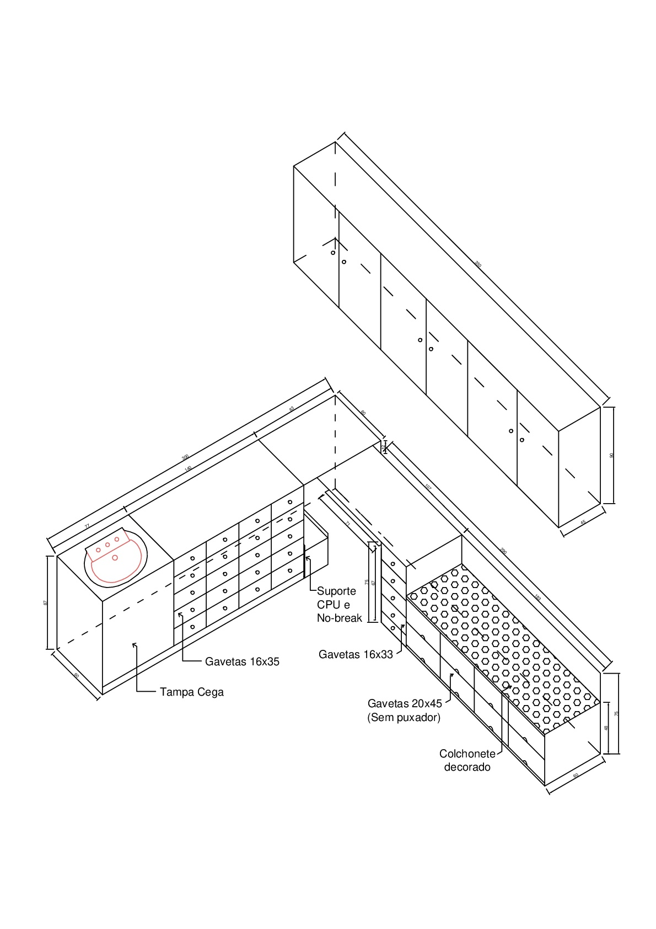
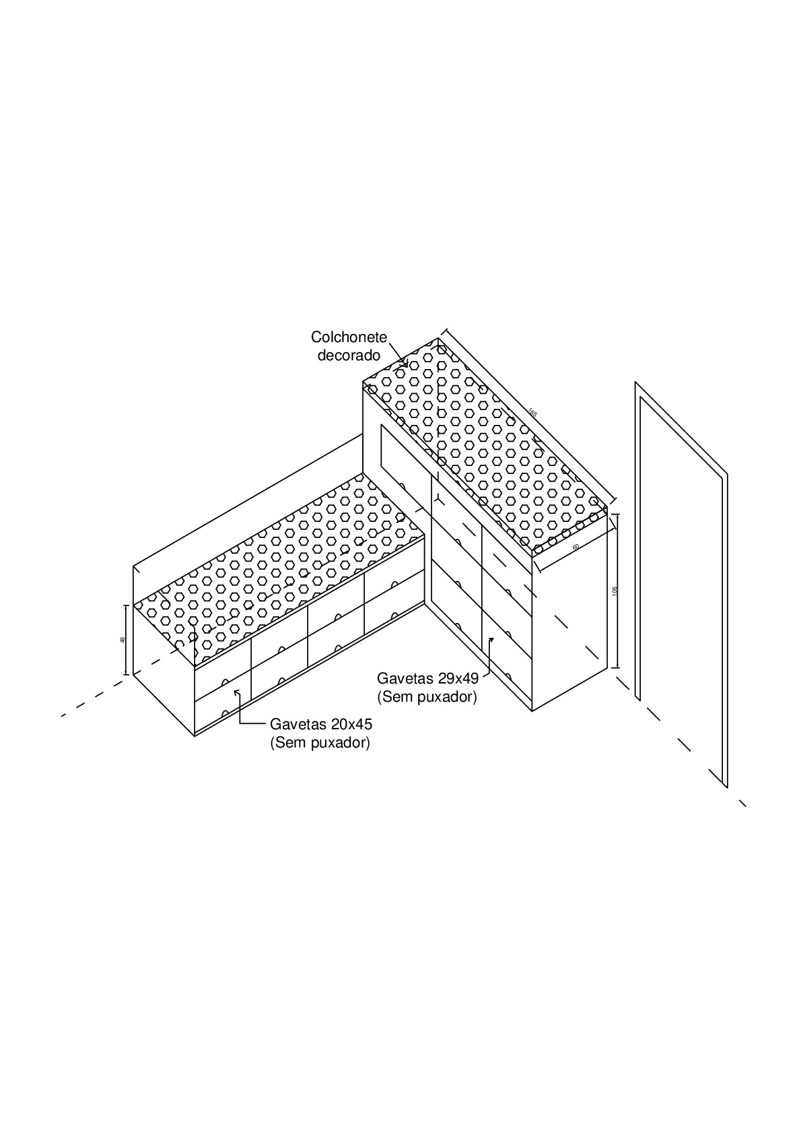
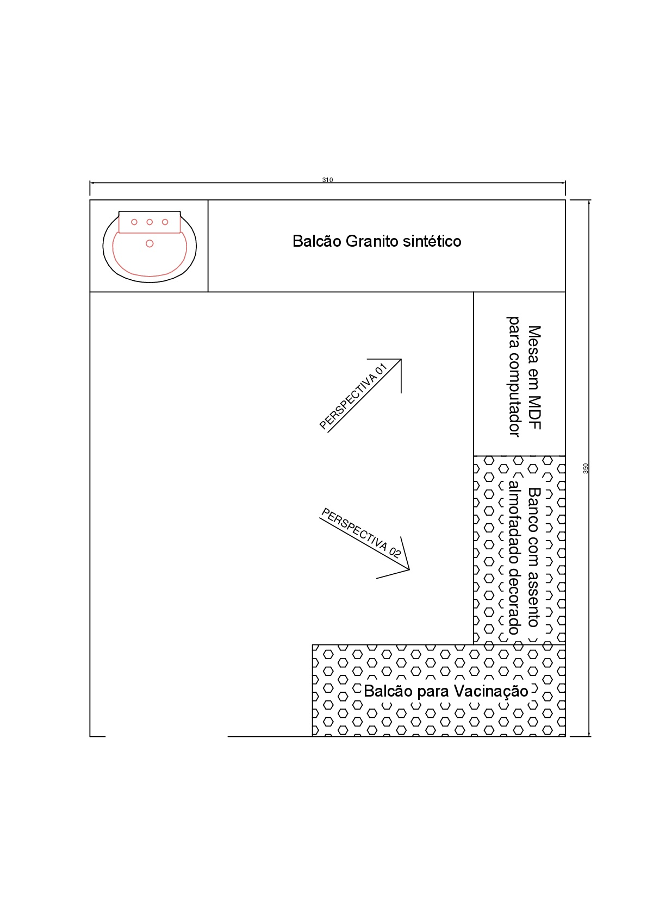
ANEXO II
PREGÃO PRESENCIAL Nº 018/2018

CREDENCIAMENTO

Através do presente, credenciamos o(a) Sr(a). .............................., portador da Cédula de Identidade nº .................. e inscrito(a) no CPF sob n........................., a participar da licitação instaurada pelo Município de Tangará, na modalidade Pregão nº 018/2018, na qualidade de REPRESENTANTE LEGAL, outorgando-lhe plenos poderes para pronunciar-se em nome da empresa ..............................., CNPJ nº................................, bem como formular propostas e praticar todos os demais atos inerentes ao
certame.

__________________, _____, de ___________________ de 2018.

_______________________________________________________
Nome completo e assinatura do(s) representante(s) legal(is) da empresa

ANEXO III
PREGÃO PRESENCIAL Nº 018/2018

DECLARAÇÃO DE CUMPRIMENTO PLENO DOS REQUISITOS DE HABILITAÇÃO

_______________________________________________________, CNPJ nº ______
(razão social da Empresa)
______________________________, sediada na ______________________________
(endereço completo)
______________________________________________________________________,
declara sob as penas da Lei nº 10.520, de 17/07/2002, que cumpre plenamente os requisitos para sua habilitação no presente processo licitatório.

OBS – Se for Microempreendedor Individual, Microempresa ou Empresa de Pequeno Porte – EPP com problemas na habilitação, fazer constar tal ressalva.

__________________, _____, de ___________________ de 2018.

___________________________________________________________________
Nome completo e assinatura do(s) representante(s) legal (is) da empresa

ANEXO IV
PREGÃO PRESENCIAL Nº 018/2018

DECLARAÇÃO QUE NÃO EMPREGA MENORES

_______________________________________________________, CNPJ nº ____________________________, sediada na ___________________________
DECLARA, para fins do disposto no Art. 7°, inciso XXXIII, da Constituição Federal de 1988, que não emprega menor de 18 (dezoito) anos, em trabalho noturno, perigoso ou insalubre e não emprega menor de 16 (dezesseis) anos, salvo (............) menor, a partir de 14 (catorze) anos, na condição de aprendiz.

__________________, _____, de ___________________ de 2018

_______________________________________________________
Nome completo e assinatura do(s) representante(s) legal(is) da empresa

ANEXO V
PREGÃO PRESENCIAL Nº 018/2018

DECLARAÇÃO QUE NÃO EMPREGA SERVIDORES PÚBLICOS

__________________________________, CNPJ nº __________, DECLARA, que não existe em seu quadro de empregados, servidores públicos exercendo funções de gerencia, administração ou tomada de decisão.

__________________, _____, de ___________________ de 2018.

_______________________________________________________
Nome completo e assinatura do(s) representante(s) legal(is) da empresa

ANEXO VI
PREGÃO PRESENCIAL Nº 018/2018

DECLARAÇÃO QUE RECEBEU TODOS OS DOCUMENTOS

___________, CNPJ sob o n.º ____________________________________ sediada na ___________________________________________________, DECLARA que recebeu os documentos e tomou conhecimento de todas as informações e das condições e locais para o cumprimento das obrigações objeto da licitação.

__________________, _____, de ___________________ de 2018.

_______________________________________________________
Nome completo e assinatura do(s) representante(s) legal(is) da empresa

ANEXO VII

PREGÃO PRESENCIAL Nº 018/2018

REGISTRO DE PREÇOS

DECLARAÇÃO NEGATIVA DE IMPEDIMENTOS PARA
PARTICIPAR DE PROCESSO LICITATÓRIO

______________________________________________________________, inscrita no CNPJ sob o nº _________________________, sediada no endereço ________________________________ DECLARA, sob as penas da lei, que esta proponente não incorre em qualquer das seguintes situações:

- Ter sido declarada inidônea por ato do Poder Público;
- Ter sido apenada com suspensão temporária de participação em licitação e impedimento de contratar com a Administração;
- Impedida de licitar, de acordo com o art. 9º da Lei Federal nº 8.666/93 e suas alterações.

Ainda, comprometo-me a informar a ocorrência de fato superveniente, impeditivo da habilitação e qualificação exigidas no Edital.
Por ser expressão da verdade, firmamos o presente.

__________________, _____, de ___________________ de 2018.

_______________________________________________________
Nome completo e assinatura do(s) representante(s) legal (is) da empresa

ANEXO VIII
PREGÃO PRESENCIAL Nº 018/2018

MINUTA DO CONTRATO ADMINISTRATIVO

Termo de Contrato visando AQUISIÇÃO DE UM MÓVEL SOB MEDIDA, entre o Município de Tangará/SC e a empresa.................................., autorizado através do Processo Licitatório n. 032/2018 modalidade PREGÃO PRESENCIAL n. 018/2018.

CONTRATANTE:
O MUNICÍPIO DE TANGARÁ, através da Secretaria Municipal de Saúde, pessoa jurídica de direito público interno, inscrita no CNPJ-MF nº. 82.827.999/0001-01, com sede na Avenida Irmãos Piccoli, 267, Centro, Tangará, SC, neste ato representado pelo Prefeito Municipal Sr. Nadir Baú da Silva, e de ora diante denominada simplesmente CONTRATANTE;

CONTRATADA:
_________________ pessoa jurídica de direito privado, inscrita no CNPJ nº ______, com sede na Rua _______, nº ______, na cidade de _______, estado de ______, daqui por diante denominada simplesmente CONTRATADA;

CLÁUSULA 1º - DO OBJETO
  - O presente contrato tem por objeto AQUISIÇÃO DE UM MÓVEL SOB MEDIDA PARA A SALA DE VACINA DA UNIDADE BÁSICA DE SAÚDE, conforme descrição a seguir:

ITEM | QTDE | UNID | ESPECIFICAÇÃO | VALOR UNIT | VALOR TOTAL

CLÁUSULA 2º - DO PREÇO E DO PAGAMENTO

2.1 A contratada obriga-se a fornecer o objeto deste instrumento, especificado(s) e quantificado(s) na cláusula primeira, pelo preço de R$....... (....................) devendo a despesa correr à conta da seguinte dotação orçamentária, tendo como fonte recurso federal proveniente da Vigilância Sanitária:

4-SECRETARIA MUNICIPAL DE SAÚDE, ASSISTÊNCIA SOCIAL E HABITAÇÃO.
Atividade 1003
4.4.90.52.42.438 – Aplicações Diretas

2.2 O pagamento será efetuado no prazo máximo de 30 (trinta) dias após o recebimento definitivo do objeto e emissão da Nota Fiscal Eletrônica NF-e, modelo 55 – DANFE, a qual entrou em vigor a partir de 01/04/2011.

2.3 Devem constar na Nota Fiscal descrição do item, quantidade, preço unitário e total, de acordo com a proposta da Contratada, bem como, o número do Pregão e o número da conta bancária da empresa.

2.4 As notas que não estiverem de acordo com o item 2.3 não serão aceitas.

CLÁUSULA 3º – DA VIGÊNCIA, CONDIÇÕES DE EXECUÇÃO E PRAZOS DE ENTREGA
3.1 Para fins de execução, o CONTRATO VIGORARÁ a partir da assinatura, com duração até ___/___/2018.

3.2 – O prazo de garantia deverá ser de, no mínimo, 24 (vinte e quatro) meses contados a partir da data da entrega, sem prejuízos a garantia fornecida pelo fabricante, independente da quantidade de horas de uso. A garantia compreende a obrigação de substituir os materiais que apresentarem, durante o prazo de garantia, defeito de fabricação, folga ou qualquer outra instabilidade nos elementos construtivos, deslocamento ou desgaste prematuro dos revestimentos ou acabamentos e fadiga prematura das ferragens.

3.3 – Os itens deverão ser entregues e montados no prazo de 30 (trinta) dias após emissão da Autorização de Fornecimento.

3.4 – Os produtos deverão ser entregues na Secretaria Municipal de Saúde, situada na Rua Maria de Lourdes Piccoli Pizzani, 105, Centro, Tangará - SC.

3.5 - Os produtos devem ser entregues de forma que não sejam danificados durante as operações de transporte e descarga no local da entrega indicado.

3.6 - Ficará sob total responsabilidade da proponente vencedora, realizar o transporte e descarga adequado e manter em perfeitas condições de armazenamento todos os itens a serem entregues, garantindo a sua total eficiência e qualidade.

3.7 – Serão recusados os produtos imprestáveis ou defeituosos que não atendam as especificações deste edital.

3.7.1 – O proponente vencedor deverá responder pelos vícios e defeitos constatados nos produtos e assumir os gastos e despesas que se fizerem necessários para o adimplemento das obrigações decorrentes da aquisição, neste caso, deverá providenciar no prazo máximo de 05 (cinco) dias, após o recebimento de notificação extrajudicial, a substituição, correção das deficiências, falhas, irregularidades ou qualquer anormalidade que esteja em desacordo com as especificações do Edital.

CLÁUSULA 4º – DAS OBRIGAÇÕES DA CONTRATADA
4.1 - A licitante vencedora ficará obrigada a fornecer os produtos, objeto deste Edital, de acordo com as especificações exigidas, na forma, nos locais, prazos e preços estipulados na sua proposta e na Autorização de Fornecimento.

4.2 - Deverá observar todas as normas legais vigentes, obrigando-se a manter as condições de habilitação exigidas no procedimento licitatório que precedeu à celebração do Pregão Presencial.

4.3 - A empresa deverá arcar com todos os encargos de sua atividade, sejam eles trabalhistas, sociais, previdenciários, fiscais ou comerciais. A empresa deverá arcar também com todas as despesas diretas e/ou indiretas relacionadas com a execução do objeto desta licitação, tais como transporte, frete, carga e descarga, na forma da legislação vigente.

4.4 – Manter durante toda a execução do contrato, em compatibilidade com as demais obrigações assumidas, todas as condições de habilitação e qualificação exigidas na licitação.
4.5 - Não transferir a outrem, no todo ou em parte, as obrigações assumidas em razão da presente aquisição.
4.6 – A CONTRATADA comprometer-se-á a dar total garantia quanto à qualidade dos serviços executados, bem como efetuar a substituição de qualquer serviço executado fora das especificações constantes na proposta apresentada.

4.7 - Indenizar quaisquer danos ou prejuízos causados ao Município ou a terceiros, por mau funcionamento dos materiais entregues.

4.8 - Responsabilizar-se por todo e qualquer material sem condições de uso.

4.9 - Entregar somente materiais de primeira qualidade e novos. Não serão aceitos materiais usados.

4.10 – Responder e arcar com quaisquer danos, perdas ou prejuízos causados à CONTRATANTE ou a terceiros, por dolo ou culpa, na execução dos serviços, bem como por qualquer que venha a ser causado por seus prepostos, em mesmas hipóteses.

4.11 – Assumir inteira responsabilidade pela execução dos serviços licitados, e efetuá-lo de acordo com as especificações descritas na proposta e no edital.

4.12 – Comunicar imediatamente, por escrito, a CONTRATANTE sobre qualquer anormalidade verificada.

4.13 – Fiscalizar o perfeito cumprimento do objeto da licitação, cabendo-lhe, integralmente o ônus decorrente, independentemente da fiscalização exercida pela contratante.

4.14 – Indicar a CONTRATANTE o nome de seu preposto para manter entendimento e receber comunicações ou transmiti-las ao executor dos serviços, conforme estabelecido no art. 68 da Lei nº 8.666/93;

4.15 – Em nenhuma hipótese veicular publicidade ou qualquer outra informação a cerca das atividades prestadas ao município, sem prévia autorização da contratante.

4.16 – Assumir todas e quaisquer reclamações e arcar com os ônus decorrentes de ações judiciais, por prejuízos ávidos e originados da execução dos serviços licitados, e que sejam ajuizados contra a CONTRATANTE por terceiros.

4.17 – Submeter-se a mais ampla fiscalização da CONTRATANTE, por meio de seus fiscais/gestores a qualquer momento durante a vigência do contrato, a qual poderá ser efetuada nas dependências da CONTRATADA, tudo isso visando o rigoroso cumprimento das obrigações contratuais.

4.18 – A contratada obriga-se a reconhecer os direitos da Administração, em caso de rescisão administrativa prevista no Art. 77 da Lei 8.666/93.

CLÁUSULA 5º - PENALIDADES E DA RESCISÃO.

5.1. DAS PENALIDADES
5.1.1 Se houver o descumprimento do objeto contratado, estará sujeita a CONTRATADA às penalidades estabelecidas nas Leis nº 10.520/2002 e do art. nº 87 da Lei nº 8.666/93.

a) Advertência;

b) Multa de 10% (dez por cento) sobre o valor da proposta

c) Suspensão do direito de licitar, junto ao Município.

d) Declaração de inidoneidade para licitar ou contratar com a Administração Pública Municipal, enquanto perdurarem os motivos da punição;

5.1.2 As multas pecuniárias aqui estabelecidas serão recolhidas na Tesouraria Município, sito na Av. Irmãos Piccoli, 267 - Tangará - SC.

5.2. DA RESCISÃO DO CONTRATO
5.2.1 O presente contrato poderá ser rescindido a critério da Contratante, independente de qualquer notificação judicial ou extrajudicial, sem que à Contratada caiba qualquer indenização ou reclamação, no caso de inexecução total ou parcial, bem como pelos motivos enumerados no art. 78 da Lei 8.666/93, alterada pela Lei 8.883/94;

Parágrafo único. A Contratada reconhece os direitos da Administração, em caso de rescisão administrativa, na forma disposta no art. 77 da Lei 8.666/93.

CLÁUSULA 6º - DAS CONDIÇÕES GERAIS
6.1. A tolerância de qualquer das partes, relativa às infrações cometidas contra disposições deste Contrato, não exime de ver exigida, a qualquer tempo, seu cumprimento integral.

6.2. A Contratada se obriga a manter as condições de habilitação e qualificação durante a vigência deste contrato, sob pena da aplicação do disposto na Cláusula 5º.

6.3. Fica eleito o Foro da Comarca de Tangará, Estado de Santa Catarina, para dirimir eventuais litígios oriundos do presente Contrato.

6.4. Faz parte integrante deste contrato, independentemente de transcrição, o Edital de Licitação nº 032/2018, modalidade pregão presencial.

E, por assim acordarem, firmam este instrumento em duas vias, de igual teor e forma, perante duas testemunhas abaixo assinadas.

Tangara, ____ de _________ de 2018.

__________________________________
NADIR BAÚ DA SILVA
Prefeito Municipal

__________________________________
FORNECEDOR
Representante

Testemunhas:

1- _________________________ 2- _________________________
Nome: Nome:

